附件：
毕业论文（设计）查重交费须知
- 登录武汉工商学院统一支付平台报名系统(网址：https://pay.wtbu.edu.cn/publish/index.aspx)报名。
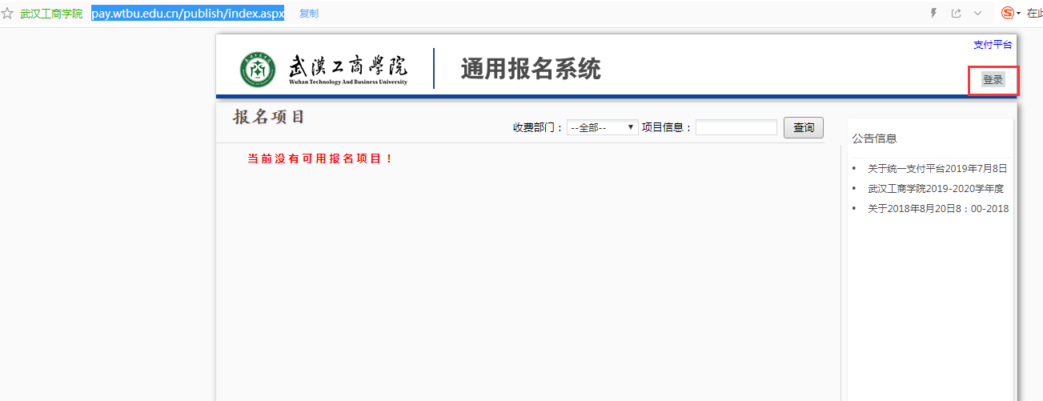
图1
- 登录报名系统（用户名和密码为登录统一支付平台账号密码），点击论文查重项目报名。
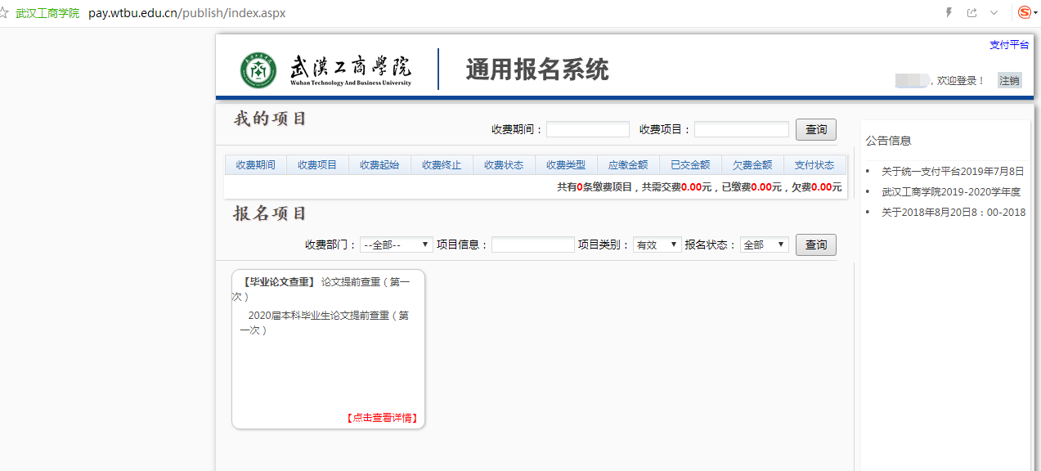
图2
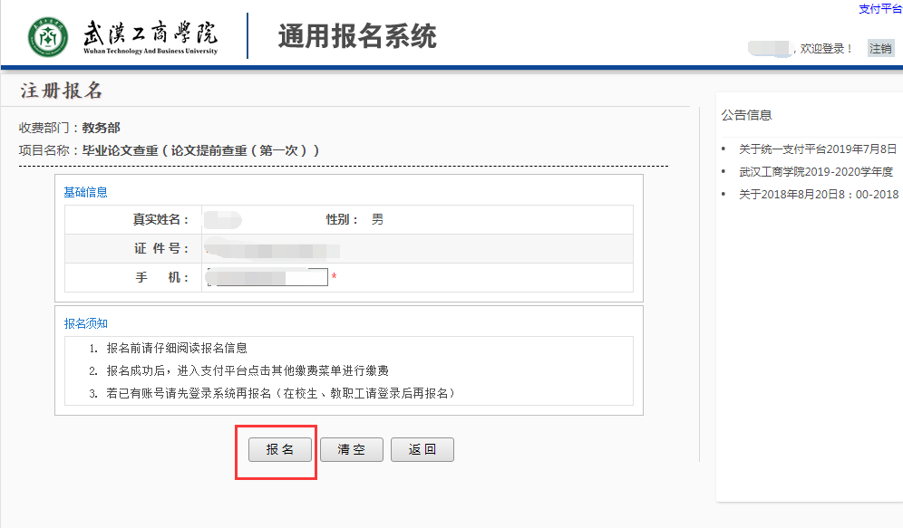
图3
- 缴费（如下图4、5所示）
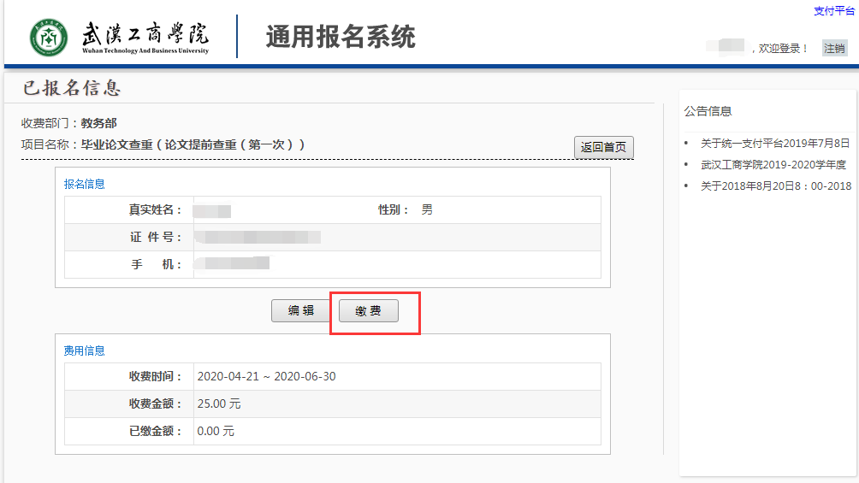
图4
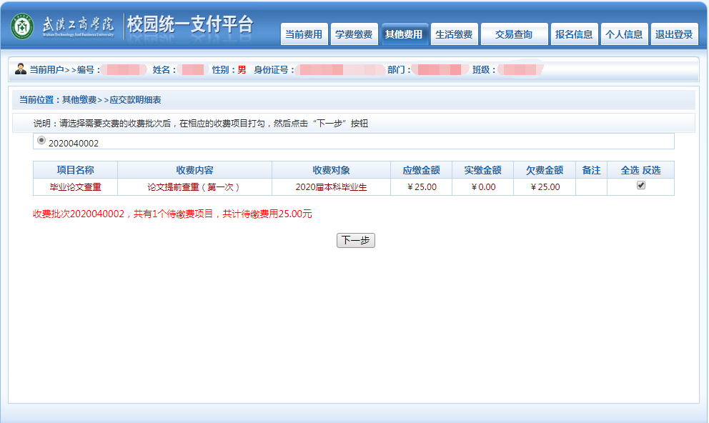
图5

备注：学生每天最多可申请一次查重授权。请同学们确认需毕业论文（设计）查重后，再登录报名系统报名缴费。

